学生信息管理系统用户操作手册

1 引言

对于现在教学办公对学生，教师，信息，成绩的管理就不够完善，为了方便广大师生的对系统的了解，为此开发了学生成绩管理系统软件，更适用于现今的办公自动化领域。

该系统软件简单、易学、便于管理，是对学生，教师管理的一种工具。向用户提供文档是软件设计者与用户交互的一个重要手段，该用户手册就是必不可少的一部分。

* 1. **编写目的**

A．该手册是为了方便用户使用学生信息管理系统软件，阐明如何使用学生信息管理系统，向用户解释该软件的作用或在必要时作为参考。

B. 预期的读者

广东师生，图书馆管理员。

**1.2 背景及范围**

1.2.1--------图书馆管理系统

1.2.2 -------图书馆管理系统

1.2.3产品设计者:陈再旭。

1.3 定义

图书馆管理系统： 广东师生借阅书籍，图书馆管理员对图书的管理

管理软件。使用Java和SQL编程语言，独立完成其功能。

1.4 参考资料 《java项目案例分析》

**2 运行环境的要求**

* 1. **软件 介绍**

a. 编程语言： 学籍管理系统软件用sql和Java程序设计语言编写，。

b. 其它支持软件 ：本软件封装后，只需打开所需界面（如输入、查询等），输入所需内容，系统直接调用，实现所需操作 。

3 软件的描述

**3.1 目标及作用范围**

该软件应用于教育领域，对学生，师生信息的管理提供了一个完善的工具，可以完成输入、删除、查询的功能，减轻学校管理人员的工作负担。通过过滤与数据库互动，从数据库中提取相应的有关的数据。

**3.2 功能描述**

**3.2.1 内部功能**

图书管理系统软件的内部功能包括过滤、定位、使用库。

**3.2.2 外部功能**

学籍管理系统软件具有输入、输出、查询、修改，删除和刷新功能。

**3.3 性能**

**3.3.1 方便性**

在方便方面，根据使用需要，在各项数据的输入，输出及传输过程中，可快速查询到想要的信息，可以更快速明确地查询到数据记录。

**3.3.2 时间**

在软件方面，响应时间，更新处理时间，数据传送和转换时间，处理和解决问题时都比较快且迅速，完全满足用户要求。

**3.3.3 灵活性**

当用户需求，如操作方式，运行环境，结果，数据结构与其他软件接口等发生变化时，设计的软件要做适当调整,灵活性非常大。

3.3.4 有效性

用户利用本软件根据需要输入所需关键字，界面就会输出所需的相应内容，只要输入无误，就能正确地把你想要查询的结果显示出来，错误率为零。

4使用过程 （登录、使用）

登录界面（教师，学生输入用户名账号和密码）

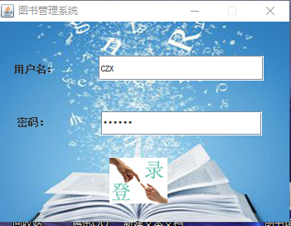

当登陆成功，则进入主界面

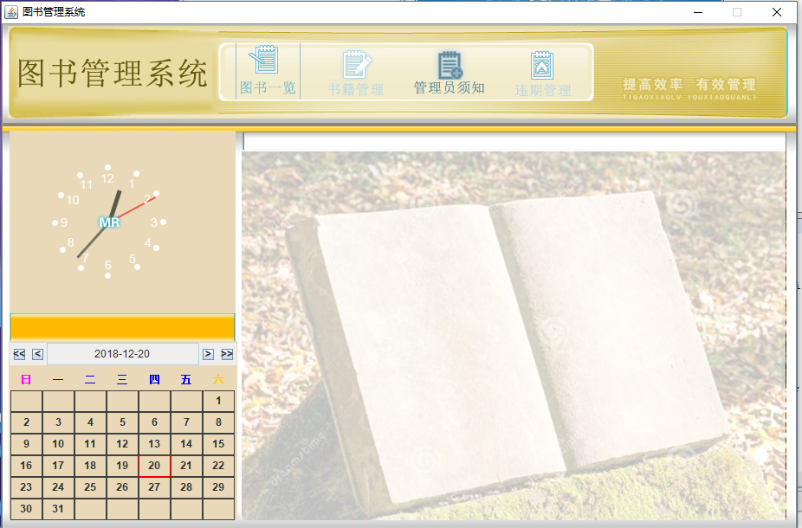

进入主界面后，可选择想要进行操作的模块进行操作

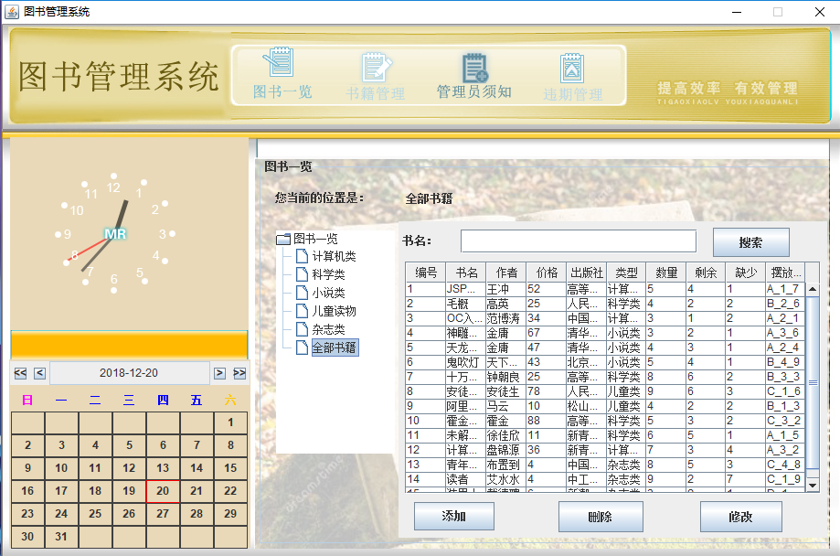

输入查询

1. 输入（名字、学号，时间，书名，电话号码，借书数量）信息

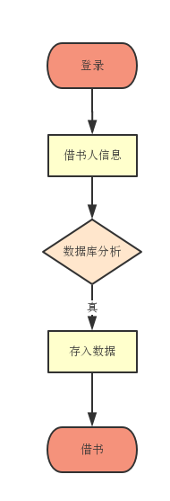

1. 查询（名字、学号，时间，书名，电话号码）信息

当用户启动本软件后，进入输入界面就可以查询，输入数据了，包括学生和教师的一些基本信息，比如（学生）名字、学号，时间，书名，电话号码

**4.2.1 对选择数据的说明**

A．有效的选择范围就是选择各个项，当选择时无法跟数据库对应,则不显示任何信息,需要重新选择

B.无保密措施

C.对输入的数据可做备份转储，无用的数据可以删除。

**4.2.2 输入格式**

当进入输入界面后，在相应的框内输入，选择相应的查询数据，点击输入数据按钮就可以将数据输入到库中。

**4.2.3 选择举例**

在输入界面看到：



则在相应的标识后分别选择具体内容，

**4.2输出**

则表格会根据你选择的条件将数据表显示在界面，

有的功能还可以在另一个面板或选项值框，把你当前选中的数据，各项值都显示出来，使用户能够更清楚地分析数据查询结果。

例如：

若选择的条件中，数据库若没有相应条件的数据，则会没有数据显示。

别的模块还有根据其他的下拉选值来查询信息，操作步骤如上。

**添加，删除，修改，刷新功能操作实例**

1. **对于添加功能，主要是对数据表的一个添加数据的功能**

**用户点击添加按钮，会弹出一个相应值的弹出窗口，如图**

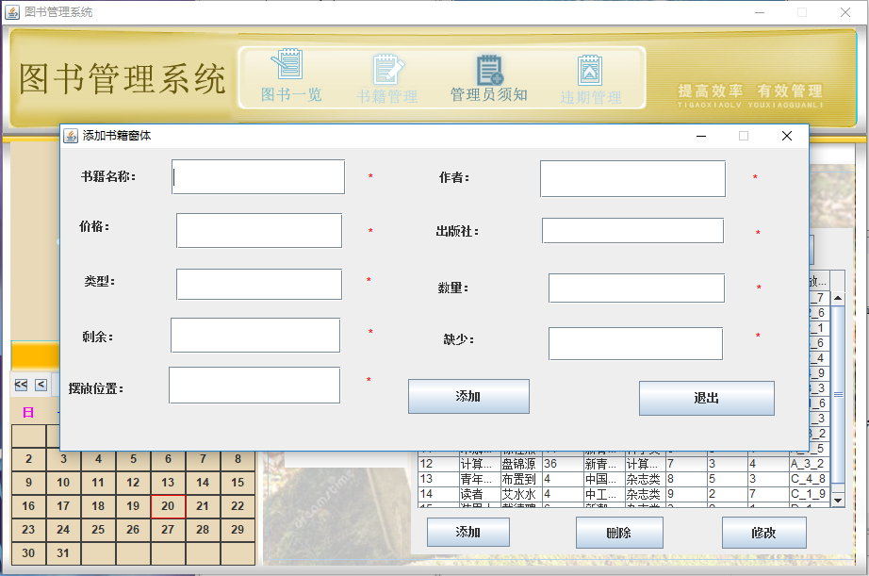

**只要输入符合类型 的值，就可对数据库进行数据添加操作，**

1. **对于修改功能，主要是对数据表的一条记录进行修改，如图，当选择某条记录，就会相应弹出一个修改窗口，只要就行数据修改就可，当修改成功，数据表进行刷新，数据就修改过来了。**

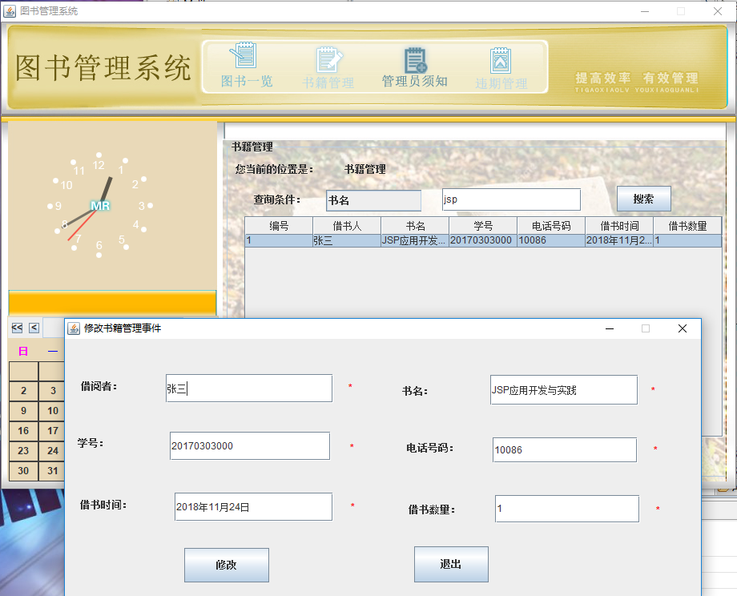

**对于删除功能，主要是对数据表的一条记录进行删除，如图，**

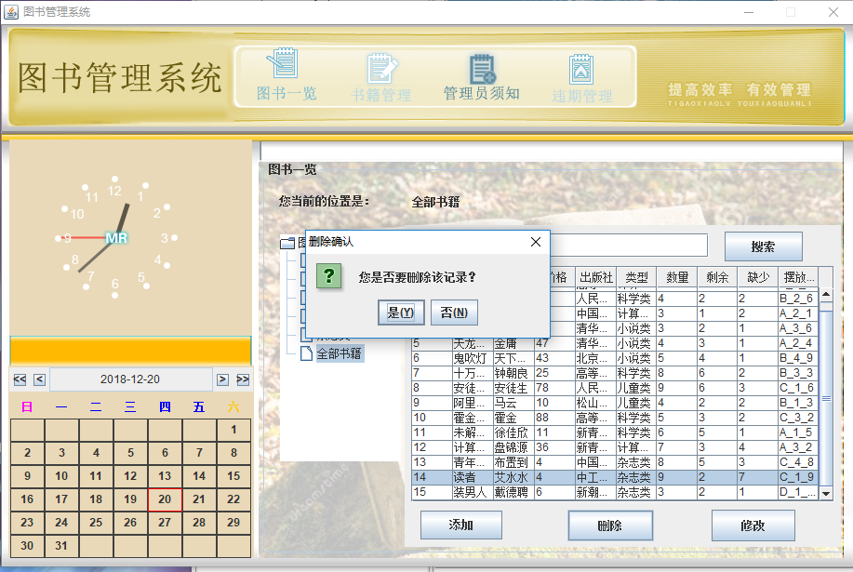

1. **对于刷新功能，就是对数据表进行添加、修改、删除，点击刷新，就会对此些功能进行一个数据刷新功能**

**5.2 运行过程软件运行过程**

本节将根据运行表中，每个运行步骤详细说明其运行过程，可分以下几个方面描述。

**.2.1.2 操作**

a. 查询目的就是为了让使用人员能够查看到学生，教师的基本的信息。

1. 启动方法：

点击.exe的应用程序。预定启动时间为3秒。

c. 估计运行时间为0.1秒

**5.2.1.3** 文件的产生与修改

操作人员不能修改文件的内容，只能修改库中的内容。

5.2.1.4 步骤（n）说明

6 维护过程

**6．1 出错及其纠正方法。**

当输入或查询有错误时，需要重新启动本软件，就可以解决。

**6．2 验证规程**

该软件在封装前可对程序作所需修改，验证其性能可通过装载程序完成。

**6．3 源程序，结构化试图及大概流程图**

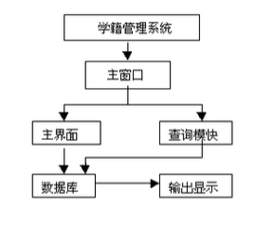

6.4 操作命令一览表

操作没有具体命令及格式，功能即完成输入、输出、查询操作。

7 附录

本用户手册适用于现今版本的软件，该软件今后随时都会更新，有些接口已经空出，具体操作在新版本的用户手册中介绍。